

COMUNICADO DE IMPRENSA
Análise semanal de cabaz de Produtos Alimentares Essenciais
Preço do Cabaz alimentar baixa ligeiramente pela 1ª vez desde o início do ano

- Cabaz essencial de 63 produtos custa atualmente 249,02 euros, o que traduz uma ligeira descida face à semana anterior, quando o valor de 251,49 euros foi o mais elevado dos últimos quatro anos
- O preço da curgete foi o que mais aumentou desde o início deste ano, tendo subido 47% para os 2,77 euros por quilo
Lisboa, 30 de janeiro de 2026 – O cabaz alimentar monitorizado pela DECO PROteste custa esta semana 249,02 euros, o que representa uma ligeira descida de 2,48 euros face à semana anterior, quando atingiu os 251,49 euros, o valor mais elevado desde que a organização de defesa do consumidor iniciou esta análise, em 2022.
Há um ano, para comprar o mesmo cabaz composto por 63 produtos, os consumidores gastavam menos 10,23 euros (menos 4,28%). Já há quatro anos era possível comprar exatamente os mesmos produtos por menos 61,32 euros (menos 33,67%).
Na última semana, entre 21 e 28 de janeiro, os produtos cujo preço mais aumentou percentualmente foram curgete (17%), o atum posta em azeite (6%) e a bolacha Maria (6%). Comparando com o mesmo período do ano passado, a maior subida percentual de preço verificou-se em produtos como o robalo (34%, o que equivale a 9,60€/kg), os ovos (32%, situando-se nos 2,12 euros) e o novilho para cozer (28%, o que se traduz num preço kg de 13,25 euros).
Desde que a DECO Proteste iniciou esta análise, a 5 de janeiro de 2022, os maiores aumentos percentuais foram os da carne de novilho para cozer (128%), dos ovos (86%) e os bifes de peru (68%). Estes três alimentos custavam há 4 anos 5,82€/kg, 1,14 euros e 5,76€/kg, respetivamente.
O cabaz inclui Carne, Congelados, Frutas e Legumes, Laticínios, Mercearia e Peixe, sendo considerados, entre outros, produtos como Peru, Frango, Carapau, Pescada, Cebola, Batata, Cenoura, Banana, Maçã, Laranja, Arroz, Esparguete, Açúcar, Fiambre, Leite, Queijo, Manteiga, entre muitos outros.
As simulações de preços também podem ser feitas aqui: https://www.deco.proteste.pt/familia-consumo/supermercado/simule-e-poupe/supermercados-online-qual-vende-mais-barato
Top de produtos com maior variação:
Os produtos com maior variação de preços face à semana anterior, desde o início do ano, face ao período homólogo e desde o início da análise, foram os seguintes:

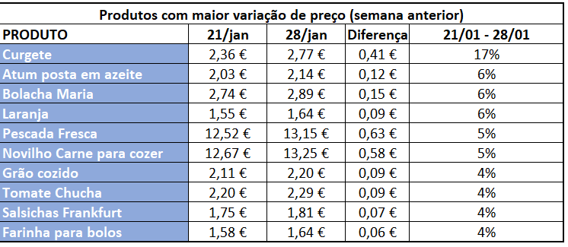

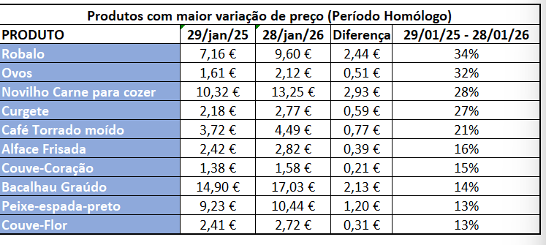
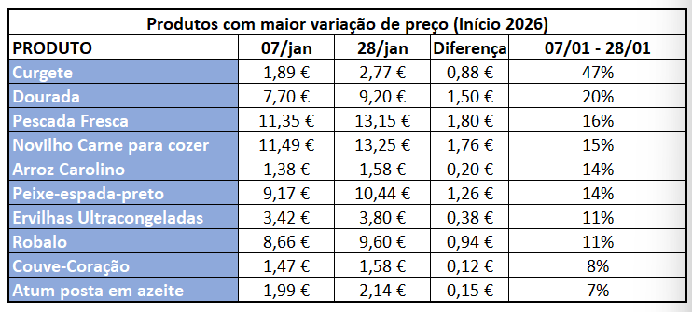

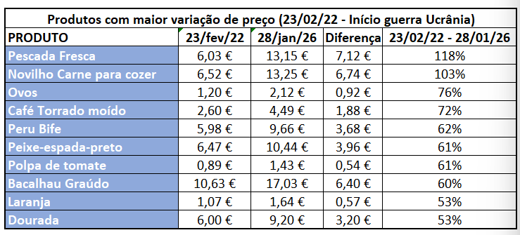

Sobre a DECO PROteste
A DECO PROteste é a maior e mais representativa organização portuguesa de defesa dos consumidores. Intervém em cerca de 20 grandes áreas da vida dos consumidores através dos seus estudos, testes, análises de produtos e serviços, pareceres técnicos de especialidade e ações reivindicativas. O seu objetivo é criar consumidores mais informados e, por isso, mais exigentes e proativos na defesa dos seus direitos. Integra o grupo internacional Euroconsumers, que reúne organizações de defesa dos consumidores de Espanha, Itália, Bélgica e Brasil.
Saiba mais em Corporate | DECO PROteste

Para mais informações, contactar:

Tânia Miguel | tania.miguel@lift.com.pt | 918 270 387
Raquel Campos | raquel.campos@lift.com.pt | 918 654 931

